Robot ανίχνευσης επικίνδυνων αερίων

Σκοπός είναι η εξοικείωση των παιδιών με την κατασκευή του οχήματος, την χρήση των αισθητήρων (Απόστασης, Αερίων) και των συσκευών πληροφόρησης (LED, Buzzer), τον προγραμματισμό του με εφαρμογή που κάνει χρήση μπλοκ εντολών και το κυριότερο την συνεργασία μεταξύ τους ως ομάδα για να πετύχουν το επιθυμητό αποτέλεσμα.

To project αποτελείται από τα ακόλουθα στάδια:
- Σύνδεση των συσκευών (μοτέρ, αισθητήρες, κλπ) μία προς μία και έλεγχό τους αυτόνομα.
- Συναρμολόγηση του οχήματος και έλεγχό του χωρίς αισθητήρες
- Προσθήκη των αισθητήρων απόστασης και έλεγχο αυτόνομης λειτουργίας του οχήματος (να κυκλοφορεί χωρίς να συγκρούεται)
- Προσθήκη των λοιπόν αισθητήρων
- Έλεγχος όλου του οχήματος και βελτίωση στα σημεία που χρειάζεται

Τα υλικά που θα χρειαστούν είναι:
- Πλατφόρμα ρομποτικού οχήματος (περιλαμβάνει 2 κινητήρες με ρόδες, καθώς και μια ρόδα που κινείται σε όλες τις κατευθύνσεις)
- Μικροελεγκτής Arduino Uno
- Lm293 2 channel motor driver
- 2 αισθητήρες υπερήχων για μέτρηση απόστασης
- Θήκη για μπαταρίες με κουμπί On/Off
- Αισθητήρας CO (μονοξείδιο το άνθρακα)
- Αισθητήρας MQ2 (υγραέριο, βουτάνιο, προπάνιο, μεθάνιο, υδρογόνο)
- Αισθητήρας MQ4 (μεθάνιο, φυσικό αέριο)
- Καλώδια, breadboard
- Buzzer, Led διαφόρων χρωμάτων

- Εφαρμογή ελέγχου συσκευών με χρήση block εντολών. (http://users.sch.gr/cdesp/)

Μαθήματα

1 | Μάθημα 1 | Εισαγωγή στο Arduino – Ηλεκτρονικά (τάση – γείωση)
2 |  | Σύνδεση 1 LED – άναψε σβήσε
3 |  | Σύνδεση 3 LED – άναψε σβήσε εκ περιτροπής Φωτεινός σηματοδότης
4 |  | Σύνδεση 1 μοτέρ με το Arduino μέσω του motor driver

Εισαγωγή στο Arduino

To arduino είναι ένας μικροελεγκτής, προσαρμοσμένος σε μια πλακέτα και έτοιμος προς χρήση. Φανταστείτε το μικροελεγκτή σαν ένα τσιπάκι που περιέχει μέσα του ένα ολόκληρο μικρό υπολογιστή. Είναι ένας υπολογιστής ειδικού σκοπού: δεν θα τον χρησιμοποιήσετε για να γράψετε ένα κείμενο αλλά μπορείτε να τον προγραμματίσετε να ελέγχει άλλες συσκευές: να αναβοσβήνει φωτάκια (LED), να περιστρέφει κινητήρες κλπ

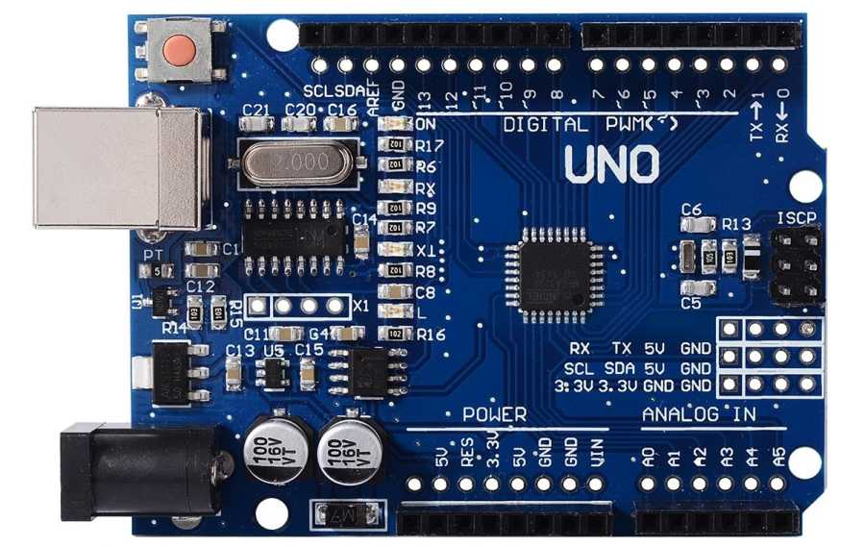

Χρησιμοποιούμε τους ακροδέκτες που βλέπετε και συνδέουμε καλωδιάκια (jumper cables) τα οποιά καταλήγουν σε μια breadboard όπου φτιάχνουμε το υπόλοιπο κύκλωμα

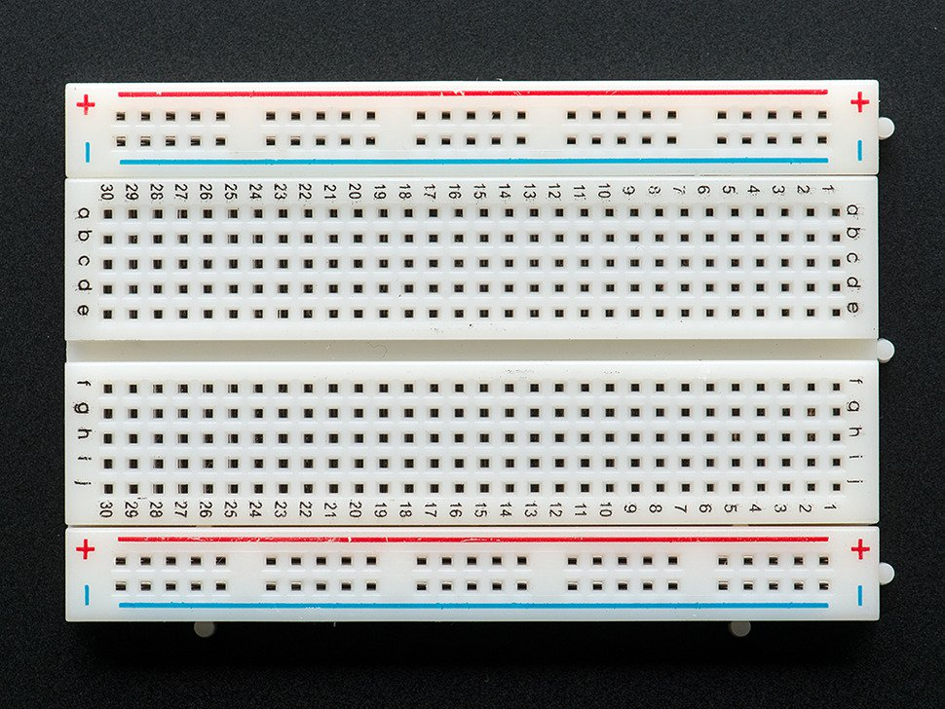

Βίντεο
https://www.youtube.com/watch?v=RBsOJYplQo4
Σύνδεση 1 LED – άναψε σβήσε

Το μακρύ ποδαράκι του LED είναι ο θετικός πόλος (+) ενώ το κοντό ποδαράκι είναι ο αρνητικός πόλος (-).
Συνδέουμε τον αρνητικό πόλο (-) του LED στην γείωση (GND) και τον θετικό πόλο (+) σε κάποιο pin του Arduino.
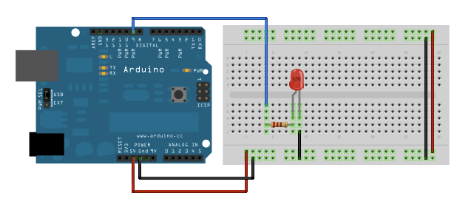
Για τον προγραμματισμό θα χρησιμοποιήσουμε την Εφαρμογή Προγραμματισμού "Έλεγχος Συσκευών Arduino" η οποία διατίθεται δωρεάν στην διεύθυνση http://users.sch.gr/cdesp/ . Ο κώδικας της εφαρμογής είναι διαθέσιμος στο github https://github.com/cdesp/ControlPlatform.

Η άσκηση 1 της εφαρμογής:
Σε αυτό το μάθημα θα μάθουμε πώς να συνδέουμε ένα απλό λαμπάκι LED στο Arduino μας και να το προγραμματίσουμε να αναβοσβήνει κάθε 1 δευτερόλεπτο.
Βάλτε το Led στο ράστερ και συνδέστε το μακρύ ποδαράκι του με το PIN 3 του Arduino. Το άλλο ποδαράκι συνδέστε το με την γείωση (GND) όπως φαίνεται στην εικόνα.
Πηγαίνετε στην σελίδα «Συσκευές» και πατήστε το πλήκτρο «ADD» στην συσκευή «Laser/LED».
Επιλέξτε διακόπτη «LED λαμπάκι» και συμπληρώστε το Signal Pin στην «Ρύθμιση συσκευής» τον αριθμό 3 που αντιστοιχεί στο Pin που συνδέσαμε το LED.
Πηγαίνετε στην σελίδα «Πρόγραμμα» και συνθέστε το παρακάτω πρόγραμμα, στο τέλος πατήστε το πλήκτρο «Αποστολή» για να μεταφερθεί το πρόγραμμα στο Arduino και να εκτελεστεί.
Αποθηκεύστε την εργασία σας με το όνομα «Άσκηση1».
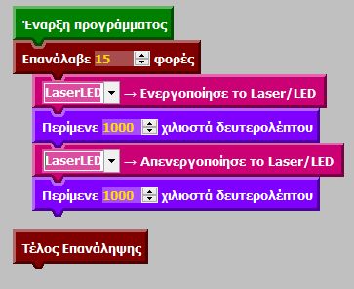
Σύνδεση 3 LED – άναψε σβήσε εκ περιτροπής Φωτεινός σηματοδότης

Ακολουθούμε τις οδηγίες στο project 1 στην εφαρμογή.

Σύνδεση 1 μοτέρ με το Arduino μέσω του motor driver

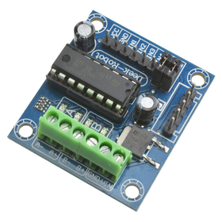
Για την σύνδεση του κινητήρα χρειάζεται και μια πρόσθετη συσκευή (motor driver) όπως αυτή που φαίνεται στην εικόνα.
Στην πλευρά με τους πράσινους connectors.
Συνδέουμε τον κινητήρα στο Α+, Α- .
Συνδέουμε την γείωση GND και την τάση VCC. Εδώ μπορούμε να χρησιμοποιήσουμε και διαφορετική πηγή (μπαταρία) ή και την ίδια που χρησιμοποιούμε για το Arduino.
Στην άλλη πλευρά συνδέουμε την τάση GND και την γείωση VCC.
Τα σήματα In1,In2 τα συνδέουμε σε κάποια pin του Arduino κατά προτίμηση συνεχόμενα. Αυτά τα σήματα ελέγχουν την κίνηση του κινητήρα (μπρος, πίσω, σταμάτημα).

Στην εφαρμογή προγραμματισμού πηγαίνουμε στην καρτέλα «Συσκευές» και προσθέτουμε την συσκευή του κινητήρα.
Στην σχετική καρτέλα συμπληρώνουμε τα pin που συνδέσαμε τα In1,In2.

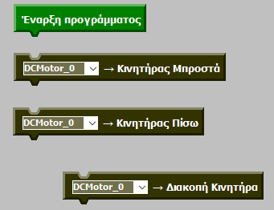
Αριστερά βλέπουμε τις διαθέσιμες εντολές για την λειτουργία του κινητήρα.

Θα πρέπει με τις κατάλληλες εντολές να κινήσουμε τον κινητήρα μπροστά, πίσω και να σταματήσει.

Αισθητήρας υπερήχων – μέτρηση απόστασης

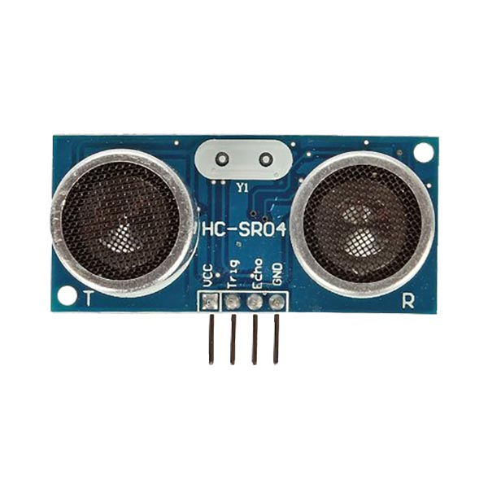
Η συσκευή υπερήχων (UltraSonic) λειτουργεί στέλνοντας μια υπερηχητική δέσμη η οποία εφόσον βρει κάποιο εμπόδιο ανακλάται και επιστρέφει στον αισθητήρα, ο οποίος μετά μετρώντας τον χρόνο που έκανε για να επιστρέψει βρίσκει την απόσταση στην οποία βρίσκεται το αντικείμενο.

Συνδέουμε την τάση VCC και την γείωση GND με τα αντίστοιχα στο Arduino.
Τα δυο μεσαία (trig, echo) τα συνδέουμε σε κάποιο Pin του Arduino.

Πηγαίνουμε στην εφαρμογή, προσθέτουμε την συσκευή και ρυθμίζουμε τα Pin (echo,trig).

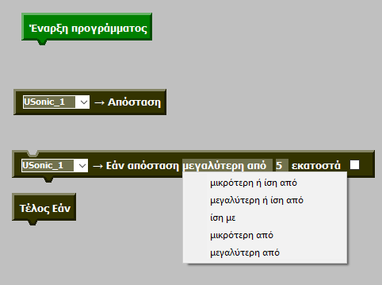
Ενεργοποιούνται οι εντολές που βλέπουμε δίπλα, με τις οποίες θα πρέπει π.χ. ελέγχοντας την απόσταση να ανάβουμε ή να σβήνουμε ένα λαμπάκι.

Άλλο παράδειγμα είναι να σταματάμε τον κινητήρα αν μπροστά μας υπάρχει εμπόδιο δηλαδή η απόσταση είναι μικρότερη από κάποια (10) εκατοστά.

Συναρμολόγηση ρομποτικού οχήματος.

Στα επόμενα 2-3 μαθήματα συναρμολογούμε τα οχήματα σε ομάδες των 3-4 παιδιών, με την καθοδήγηση του εκπαιδευτικού.
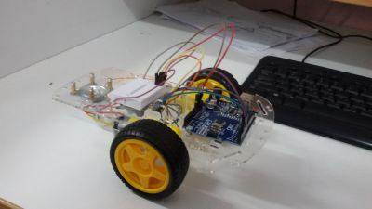
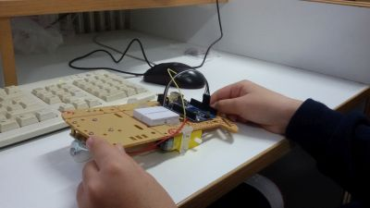
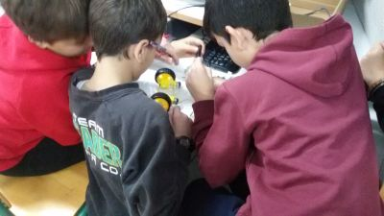

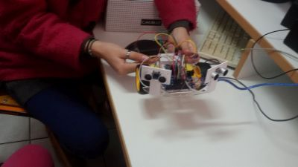

Χρησιμοποιώντας την εφαρμογή «Έλεγχος Συσκευών Arduino» προγραμματίζουμε τις επιμέρους συσκευές ώστε να ελέγξουμε την σωστή λειτουργία τους.

Ρυθμίζουμε αρχικά τις συσκευές που χρησιμοποιούμε, δηλαδή, απλά αναφέρουμε σε ποιο pin τις έχουμε συνδέσει.

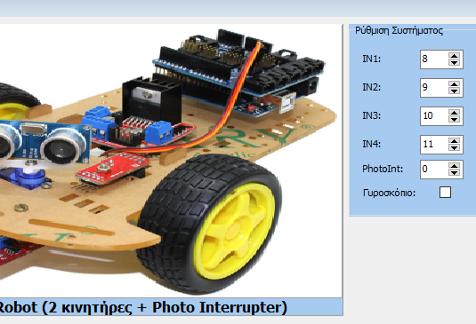

Ρύθμιση συσκευής robot (2 κινητήρες, χωρίς Γυροσκόπιο και σύστημα ελέγχου διανυθείσας απόστασης)

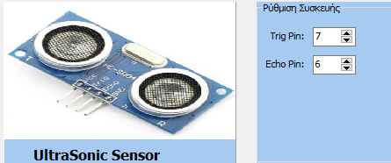

Ρύθμιση συσκευής υπερήχων – ελέγχου εμποδίων
Πρόγραμμα που ελέγχει αν δεν υπάρχει εμπόδιο μπροστά οπότε προχωράει.
Αν βρει εμπόδιο πηγαίνει λίγο πίσω και στρίβει λίγο δεξιά.

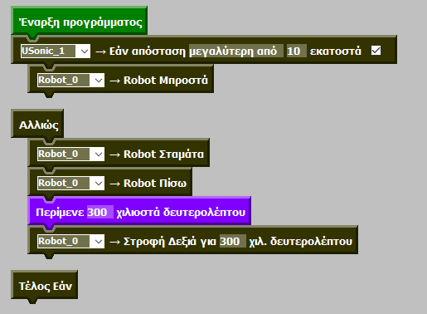

Πρόγραμμα για αυτόνομη κίνηση στο χώρο και αποφυγή εμποδίων

